现场实验的要求

1. 评判标准：以电路功能是否与抽签上的要求一致决定成绩。完全正确则得分，不完全正确或者错误不得分。
2. 现场演示实验结果要求
3. 所有触发器从左往右依次是高位到低位，排列美观。
4. 将所有触发器的Q端接在一个LED上，用LED的亮灭来表示1或者0。同时，将所有触发器的CP和Q端接入示波器，观察波形是否与理论一致。示波器见（3）。CP和Q端接入示波器时，注意排版，要求示波器左侧从上到下依次是CP、高位的Q、...、低位的Q以及进位/借位等。
5. 示波器的作用以下方例子解释。图丑，将就着看。

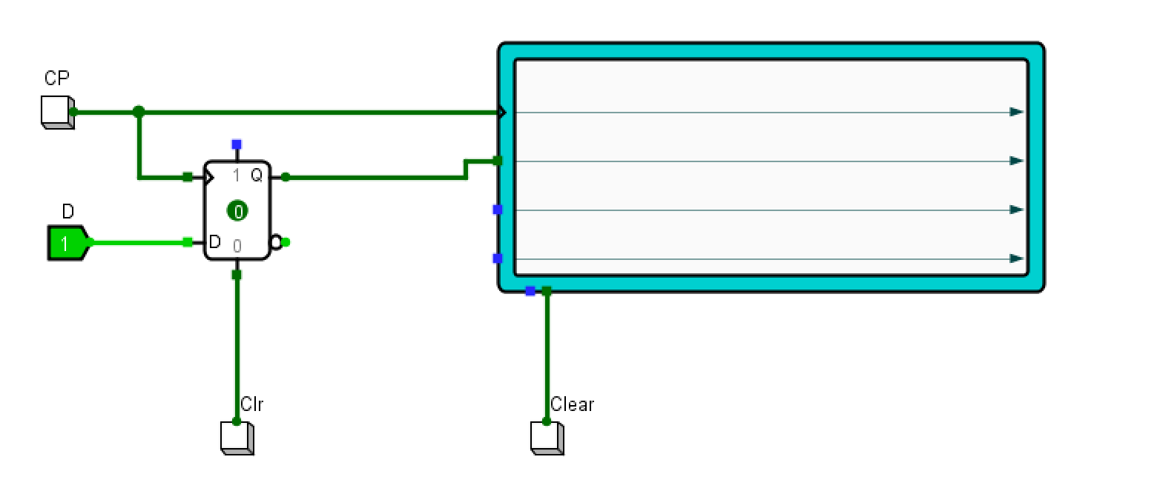

1. CP：使用Input/Output-Button来实现CP方波。
2. D：同样使用Button实现对D触发器D的输入。
3. Clr: Clr=1时对D触发器的Q清零。
4. Clear：示波器的清屏端。Clear=1时，将示波器上显示的内容全部清除掉。

下方是仿真结果：

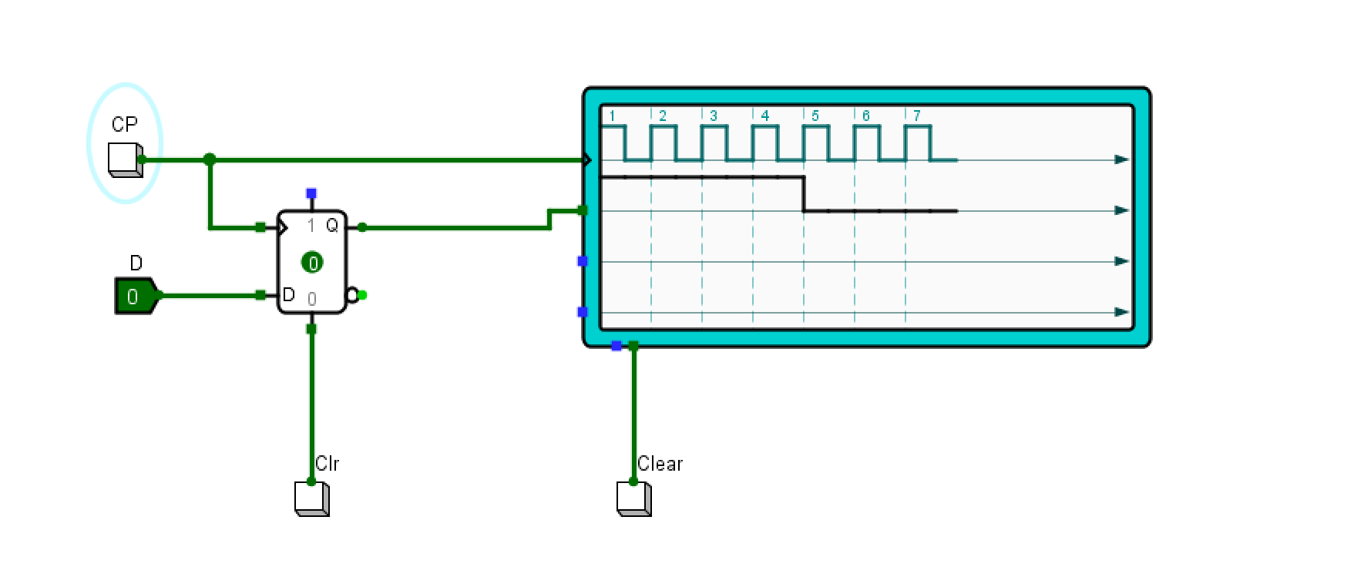

CP的第1-4个周期内，Q始终为1，是因为初始D=1。

CP的第5-7个周期内，Q为0，是因为D变为了0。